- 假分数和带分数的互化
教学目标：
- 经历假分数化成整数和带分数的探索过程，知道带分数是由整数和真分数合成的数，会把假分数化成整数或带分数。
- 通过画图、分析、说理等数学活动，进一步发展学生的数感，培养分析、比较、抽象、概括等数学思考能力。
- 在自主探索与合作交流的过程中，增强学生主动探索与合作的意识，树立学好数学的信心。
教学重点、难点：
知道带分数是由整数和真分数合成的数，会把假分数化成整数或带分数。
教学过程：
- 把假分数化成整数
- 谈话导入
读出下面的分数，说说哪些是真分数，哪些是假分数？为什么？
1/2、3/5、7/3、8/8、6/11、17/15、12/2、
2、课件出示：
1
2
1

- 同学们认得这个分数吗？
- 它是真分数还是假分数呢？
- 你对带分数有哪些认识？
①由整数（0除外）与真分数组成的分数 ,叫带分数。
②带分数是假分数的另外一种表示形式 。
③注意：不能将带分数写成 整数部分 + 一个假分数。
3互动新授
师：同学们，有时在实际运用的时候，我们会根据需要，把假分数化成整数或带分数。接下来，我们就一起来探究假分数化成整数或带分数的方法。
- 探究假分数化成整数的方法。
①把 4/4 、8/4 化成整数。
②以小组为单位，自主探究假分数化成整数的方法。
先让学生小组内交流互动，后全班反馈。
A.从分数的意义得出结论：4/4里面有4个 1/4， 就是1。因此4/4=1。8/4里面有8个 1/4，4个 1/4是1， 8个 1/4就是2。因此,8/4=2。
B.借助圆片涂色，直观得到4/4=1，8/4=2的结论。
C.从分数与除法的关系得出结论：因为4/4=4÷4=1，因此4/4=1。8/4=8÷4=2，因此8/4=2。
（只要学生的想法合理，教师都应给予肯定）
③小结。
师让生先互相交流，后引导学生小结，当假分数的分子是分母的整数倍时，这样的假分数可以化成整数。
二、把假分数化成带分数
探究假分数化成带分数的方法。
①把 7/3 化成带分数。
②把 13/ 5 化成带分数。
A.同桌合作，拿出准备好的圆片和彩笔，分别在圆片上涂出可以用分数 7/3，13/ 5来表示的部分。
B.根据分数与除法，小组合作，自主探究假分数化成带分数的方法。
③小结。
师：你能总结出把假分数化成整数或带分数的方法吗？
汇报：把假分数化成整数或带分数的方法是：
1、用分子除以分母，能整除的，所得商就是整数；
2、不能整除的，商就是带分数的整数部分，余数就是分数部分的分子，分母不变。
三、把带分数化成假分数
探究带分数化成假分数的方法。
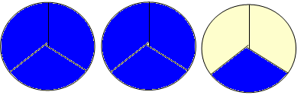
①怎样把 $2\frac{1}{3}$ 转化成假分数？
1
3
2

②你能总结出把带分数化成假分数的方法吗？
把带分数化成假分数的方法是：分母不变，用整数乘分母再加分子的和作分子。

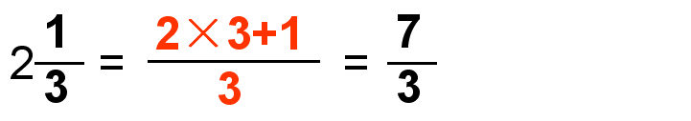
③试一试，把下面的带分数化成假分数。
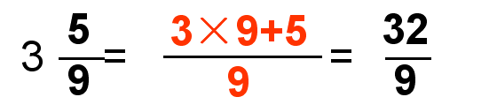
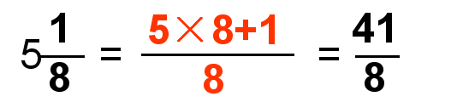
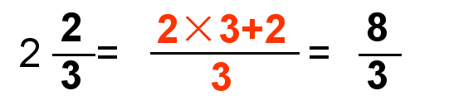
- 巩固练习
1. 把 7/4 、19/8 、31/10 化成带分数。
2.用分数表示下面各题的商，能 化成带分数的化成带分数。
9 ÷ 4 27 ÷ 9 50 ÷ 11
- 判断
（1）分数可以分为真分数和假分数。（ ）
（2）假分数就是带分数。 （ ）
（3）带分数都是假分数。 （ ）
- 全课总结
这节课我们学习了哪些知识？你有什么收获？

